**Пошаговые инструкции к практическим занятиям по ИЗО.**

Пошаговая (поэтапная) инструкция – это понятная последовательность действий обусловленная причинами или шаблон действий для достижения определенного результата.

На уроках и занятиях пошаговая инструкция является наглядным пособием для выполнения задания.

На практических занятиях по ИЗО есть темы, которые не требуют от учащегося творческого подхода. Это задания по типу «делай, как я», когда учащийся может полностью повторять действия преподавателя. Обычно это занятия изучения новой темы или технологии. На очных занятиях учитель может сам показать ход работы на доске, цифровом ресурсе. При дистанционных занятиях требуется цифровой наглядный ресурс.

Пошаговая инструкция отправляется учащемуся в pdf формате, имеет простое изложение материала без отвлекающих декоративных элементов. Из пошаговой инструкции учащийся узнает, какие материалы и инструменты нужны в ходе работы. От первого действия до конечного результата прилагается фото этапа работы и пояснение. Учащийся видит наглядно, что он должен делать детально на протяжении всей работы.

На моих дистанционных занятиях по ИЗО пошаговая инструкция является ощутимым помощником. В виду того, что занятия проводятся для особых детей, уровень осознания задания очень разный. Если для некоторых учащихся объяснение в онлайн режиме через виртуальную доску является достаточным, то для некоторых детей, которым трудно усваивать «вербальную» информацию необходим ресурс, где он может сам посмотреть и повторить.

Так же пошаговую инструкцию, можно использовать как самостоятельное задание для учащихся.

Пример авторской пошаговой инструкции:

**Использование лекал в рисовании на занятиях по ИЗО**

**Пошаговая инструкция**

Используемые материалы и инструменты:

лекало (как лекало используем бытовые ножницы), бумага, карандаш простой,

цветные карандаши или фломастеры.

Внимание! Требуется строгое соблюдение правил техники безопасности по использованию колющих и режущих предметов.

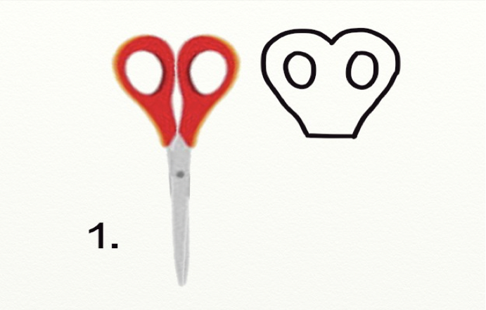

1. Используя рукоятки ножниц, рисуем верхнюю часть мордочки с глазницами.

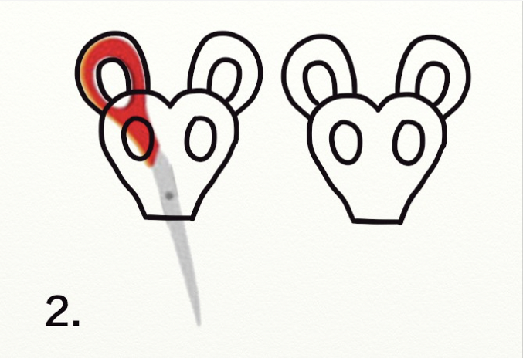

2. Выбрав подходящее положение рукоятки ножниц, делаем контур ушей.

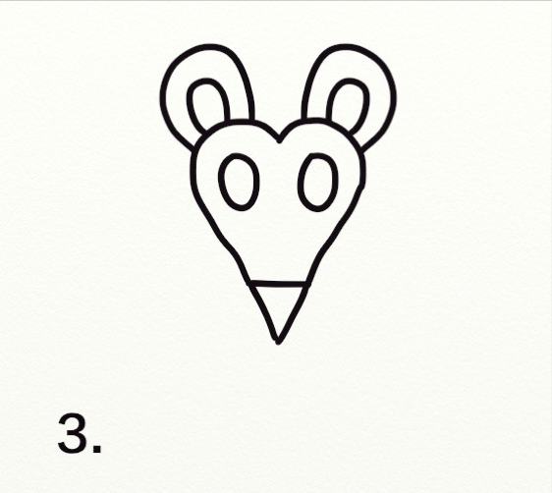

3. От руки рисуем перевернутый треугольник носа.

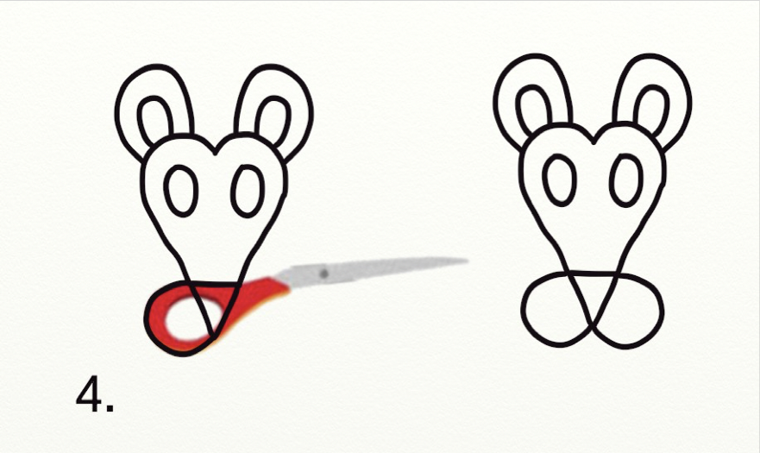

4. Выбрав подходящее положение,делаем контур мордочки.

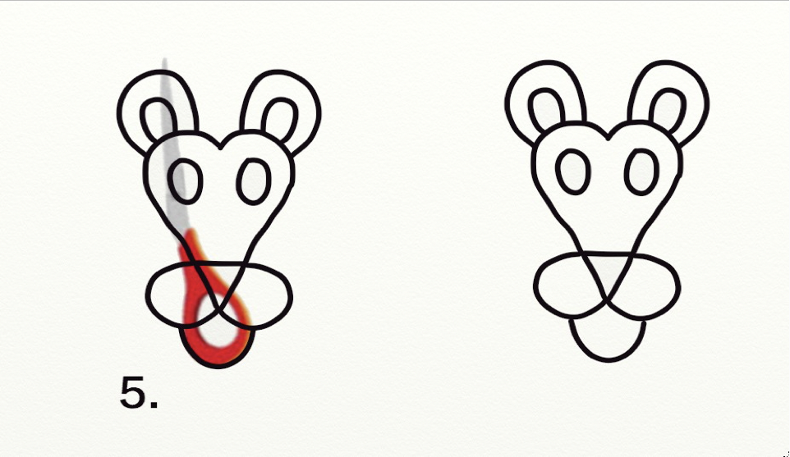

5. Выбрав подходящее положение, обрисовываем подбородок

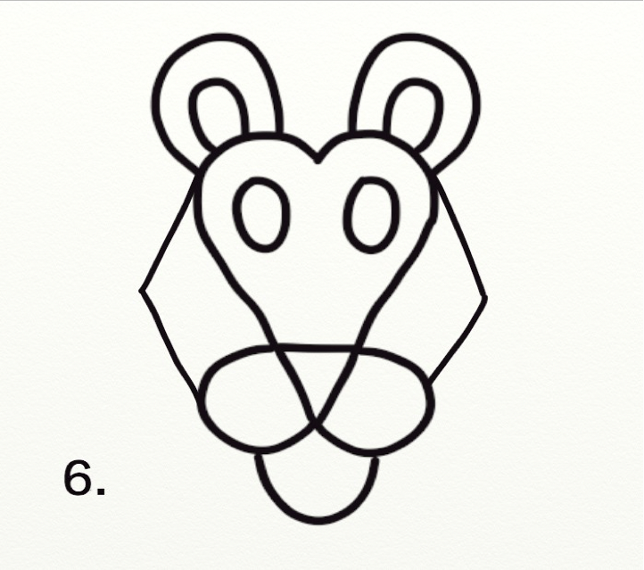

6. От руки рисуем внешнюю часть мордочки.

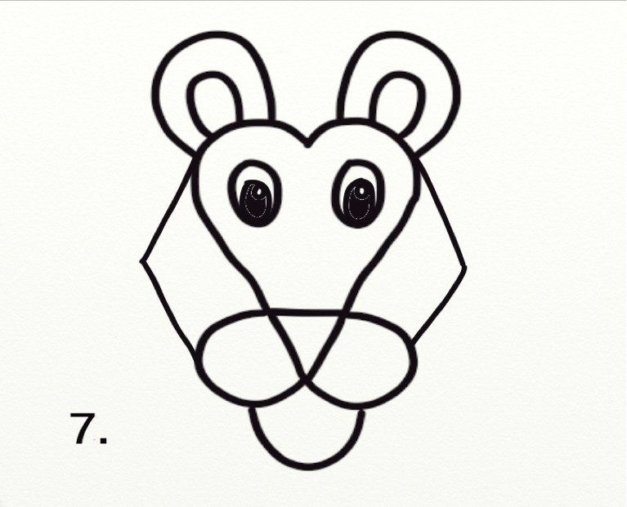

7. Рисуем глаза с бликом.

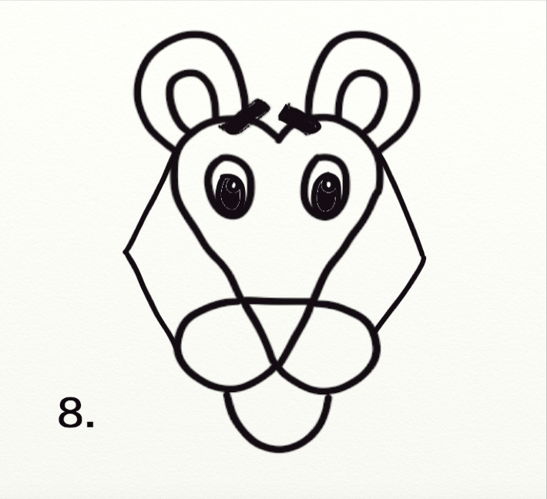

8. Рисуем пару бровей прямоугольной формы.

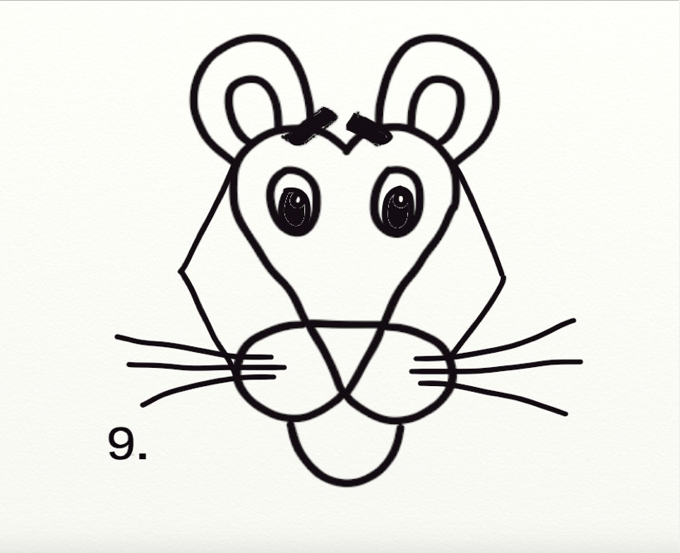

9. Рисуем усики.

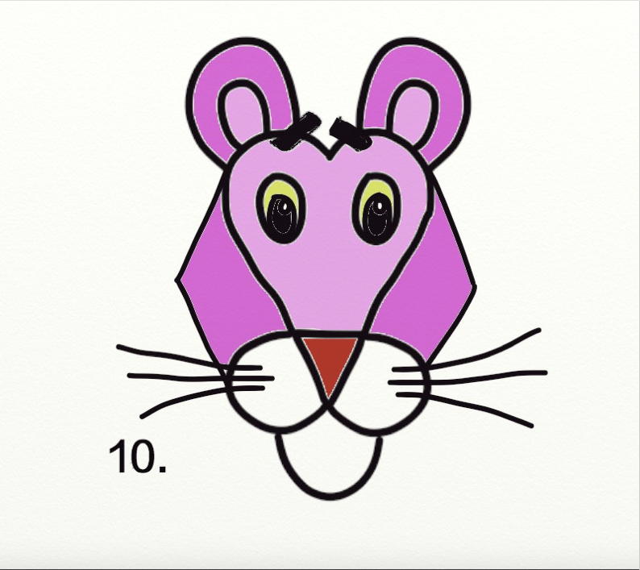

10. Раскрашиваем. Наша розовая пантера готов